DOCUMENTOS MAESTROS

El software de Microsoft Word permite juntar varios documentos en uno solo. Esta capacidad dará buena respuesta a uno de los problemas comunes en versiones anteriores: la dificultad para manejar textos largos. Dividiéndolos lograrás solventar las posibles complicaciones con las numeraciones de las páginas o con la creación de un índice adecuado.
Un documento maestro es un documento que puede contener lo que un documento normal (gráficos, tablas, formato de texto, etc.) y además contiene enlaces a un conjunto de archivos separados (subdocumentos) que pueden tratarse independientemente como documentos normales.
Las modificaciones que se produzcan en los subdocumentos se verán reflejadas automáticamente en el documento maestro, puesto que este lo que contiene son enlaces a estos subdocumentos.
Un documento maestro sirve para establecer y organizar un documento que por sus características está previsto que sea muy extenso (un libro compuesto de varios capítulos). Los documentos maestros permiten organizar y modificar documentos extensos dividiéndolos en subdocumentos más pequeños y fáciles de manejar.
En un grupo de trabajo se puede guardar un documento maestro en una red de trabajo para compartir un documento dividiéndolo en subdocumentos individuales por ejemplo para trabajar bajo un mismo proyecto, para la realización de un manual extenso, donde cada miembro del grupo realiza diferentes capítulos, siguiendo la misma estructura en los subdocumentos se pueden fusionar en un documento maestro.
Sabiendo esto puedes pensar, muy bien pero ¿y qué ocurre con los números de página, los índices y demás características de los subdocumentos? El documento final no estará organizado. En este sentido no hay problema ya que el documento maestro se trata como un único documento, teniendo su propio índice general, números de páginas, encabezados, etc.
El método de utilizar documentos maestros es de gran utilidad para ordenadores que no tienen gran potencia de cálculo, pues para estos ordenadores trabajar con documentos muy extensos causa un rendimiento muy inferior al normal, y con la ayuda de los documentos maestros trabajar con estos subdocumentos agiliza la tarea.
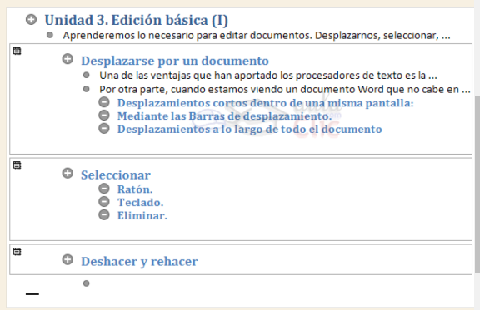
El documento conjunto contendrá links a cada uno de los subdocumentos (cada uno un capitulo) que lo componen. Estos subdocumentos no estarán insertados en el documento maestro como tal, sino que serán simples enlaces hasta los archivos individuales. Puedes realizar cambios en los subdocumentos con libertad: se sincronizan al instante con el documento principal. Esto es idóneo para unir documentos relacionados dado que al crear el índice en el documento principal obtendrás automáticamente el documento completo.
En la imagen podemos ver un ejemplo de un documento maestro con sus tres subdocumentos.

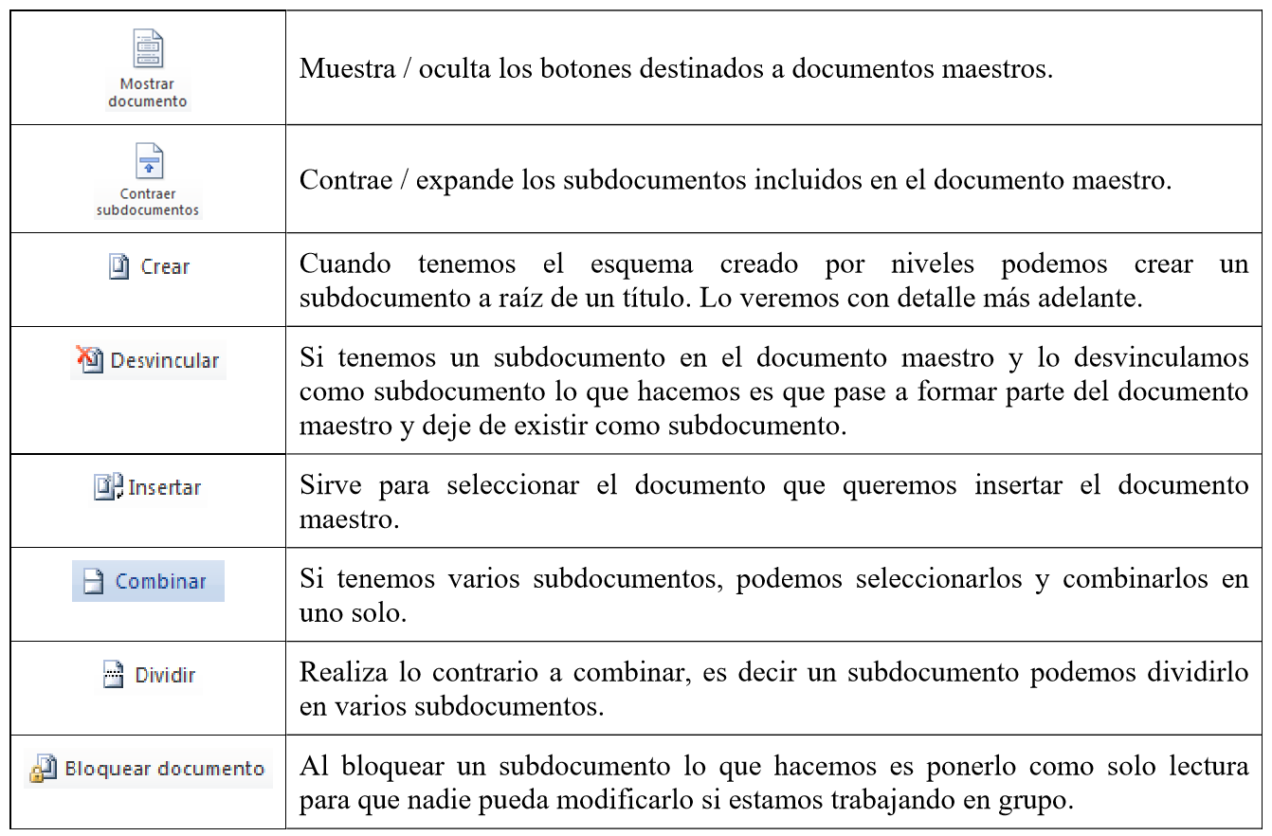

Crear un documento maestro

Para crear un documento maestro hay dos opciones:
- Crear un esquema de un documento maestro.

Esta opción sirve cuando se tiene muy clara la organización, estructura y el desarrollo del documento. Se puede crear un esquema (o índice) con todos los puntos que se tratarán en el documento e ir haciendo la selección de los puntos más importantes y clasificarlos por documentos individuales.
Imaginemos que se tiene la planificación de un libro bien estructurado y se conoce el número de capítulos con sus títulos, entonces se puede hacer el documento maestro con un esquema y destinar cada título de un capítulo a un subdocumento.
Para hacerlo se debe seguir los siguientes pasos:
- Tener el esquema ya redactado con los títulos de los capítulos con su nivel correspondiente.
- Seleccionar el primer título del capítulo del libro.
- Presionar sobre el botón para crear un subdocumento.
- A continuación, se puede redactar el contenido del subdocumento.
- Con el resto de capítulos seguir el mismo procedimiento.

Al guardar el documento maestro se guarda el documento maestro y además se crea un documento por cada subdocumento que se haya creado y se guarda en el mismo lugar donde está el documento maestro.
Por ejemplo, en la imagen que tenemos a la derecha tenemos el documento maestro y 3 subdocumentos (Capítulo 1, Capítulo 2 y Capítulo 3). Estos 4 documentos estarán en la misma carpeta de nuestro disco duro. Los nombres que les da por defecto a los subdocumentos son el primer título. En este ejemplo los documentos tienen el nombre de Capitulo 1.docx, etc.
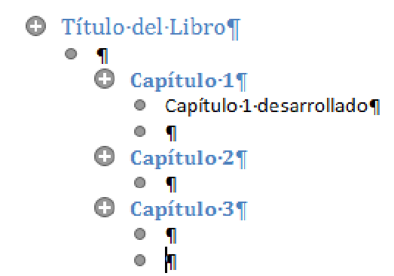
- Convertir documentos existentes en un documento maestro.

La otra opción es cuando se dispone de los subdocumentos ya creados y se quieren fusionar en un único documento maestro sin tener que estar cortando y pegando.
Además, si se crea un documento cortando y pegando, el rendimiento de trabajo no será el mismo, cuanto más extenso es el documento más se ralentizará el sistema al trabajar con él.
Para fusionar todos estos documentos en un documento maestro se deben seguir los siguientes pasos:
- Crear un nuevo documento que será el documento maestro.
- Poner en vista esquema accediendo a la pestaña Vista → Esquema o presionando sobre el correspondiente botón en la barra de estado . 
- Basados en el mismo ejemplo visto anteriormente se obtienen los capítulos ya creados.

- Escribir el título del libro y poner como Título 1 para que tenga el nivel de esquema 1.
- Para insertar el primer subdocumento (Capítulo 1) presionar sobre .
- Aparece el cuadro de diálogo Insertar subdocumento, para seleccionar el documento que se desea insertar.
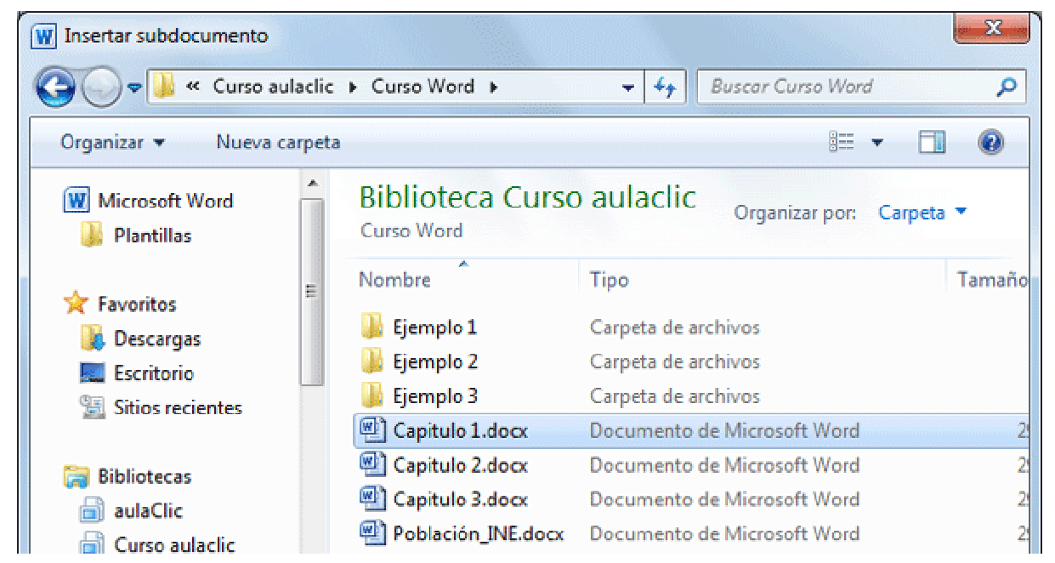
- Seleccionar el Capítulo 1.docx y pulsar Abrir.
Con el resto de capítulos se realiza el mismo procedimiento y al final se obtiene un documento maestro formado por tres subdocumentos.

EJEMPLO PASO A PASO CREAR DOCUMENTO MAESTRO

- Crea una carpeta que se llame documento maestro
- Abre un nuevo documento en blanco y guárdalo como DocumentosMaestro dentro de la carpeta anterior.
- Pestaña "Vista" y selecciona "Esquema", en la sección "Vistas de documento".
- Añade el primer nivel de esquema con
  - CAPITULO 1, CAPITULO 2, CAPITULO 3, CAPITULO 4, CAPITULO 5
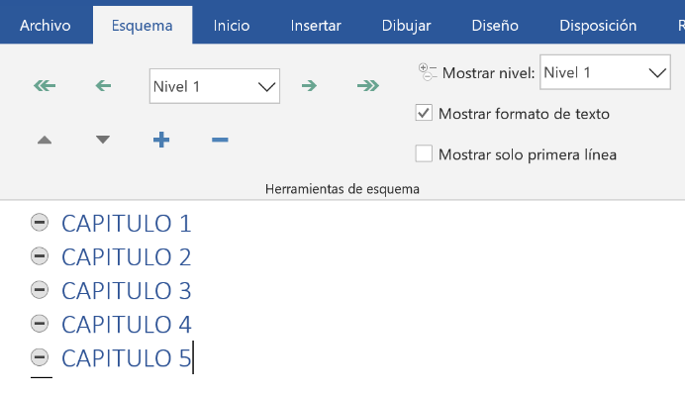
- En "Herramientas de esquema", dentro de esta pestaña "Esquema", utiliza el menú desplegable de niveles y aprovecha las flechas verdes para introducir nuevas secciones en cada uno de los puntos.
- Tras introducirlos todos, pulsa "Mostrar documento". Puedes encontrar esto en la sección "Documento maestro" en la pestaña "Esquema". ".

- Selecciona capítulo 1 y pulsa crear para que te cree el documento capítulo 1.
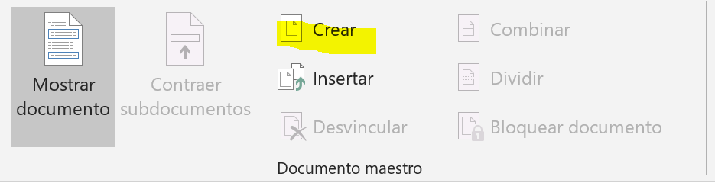
- Repite el procedimiento con cada capítulo y enlace de los subdocumentos que hayas creado.
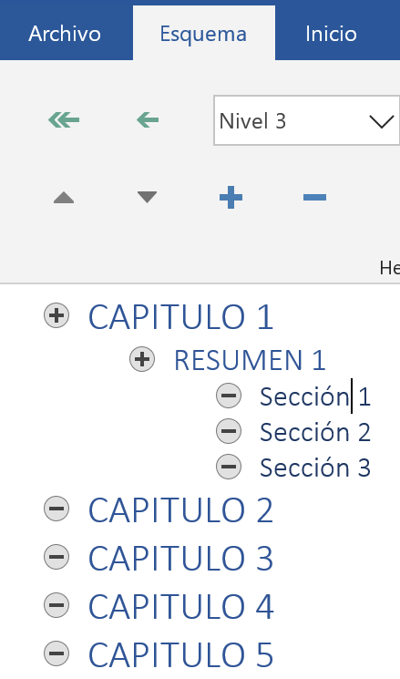
- Pulsa "Contraer documentos" para ver los enlaces de cada uno de ellos. Si pulsas la tecla "Ctrl+botón izquierdo del ratón" sobre un enlace se abrirá el título del documento con la misma distribución creada en el índice del texto maestro.
- Al guardar el documento se guardara el documento maestro con el indice de capitulos y un archivo por cada capitulo.
CREAR DOCUMENTO MAESTRO Y SUBDOCUMENTOS A PARTIR DE LOS DOCUMENTOS YA CREADOS

- Crea una carpeta que se llame DocumentoMaestro1
- Dentro de la carpeta anterior crea los 6 documentos como los que se crearon en el ejercicio anterior con el mismo nombre y contenido, pero en vez de utilizar el estilo titulo 1 utiliza uno nuevo modificando el estilo titulo1. A titulo 1 deberás añadirle un borde de color rojo. Recuerda que los subdocumentos deben tener los mismos estilos que el documento maestro y se deben guardar con el nombre de titulo creado (CAPITULO…)
- A partir de estos documentos crea un documento maestro.
  - Sol: utiliza insertar en vez de crear documento. 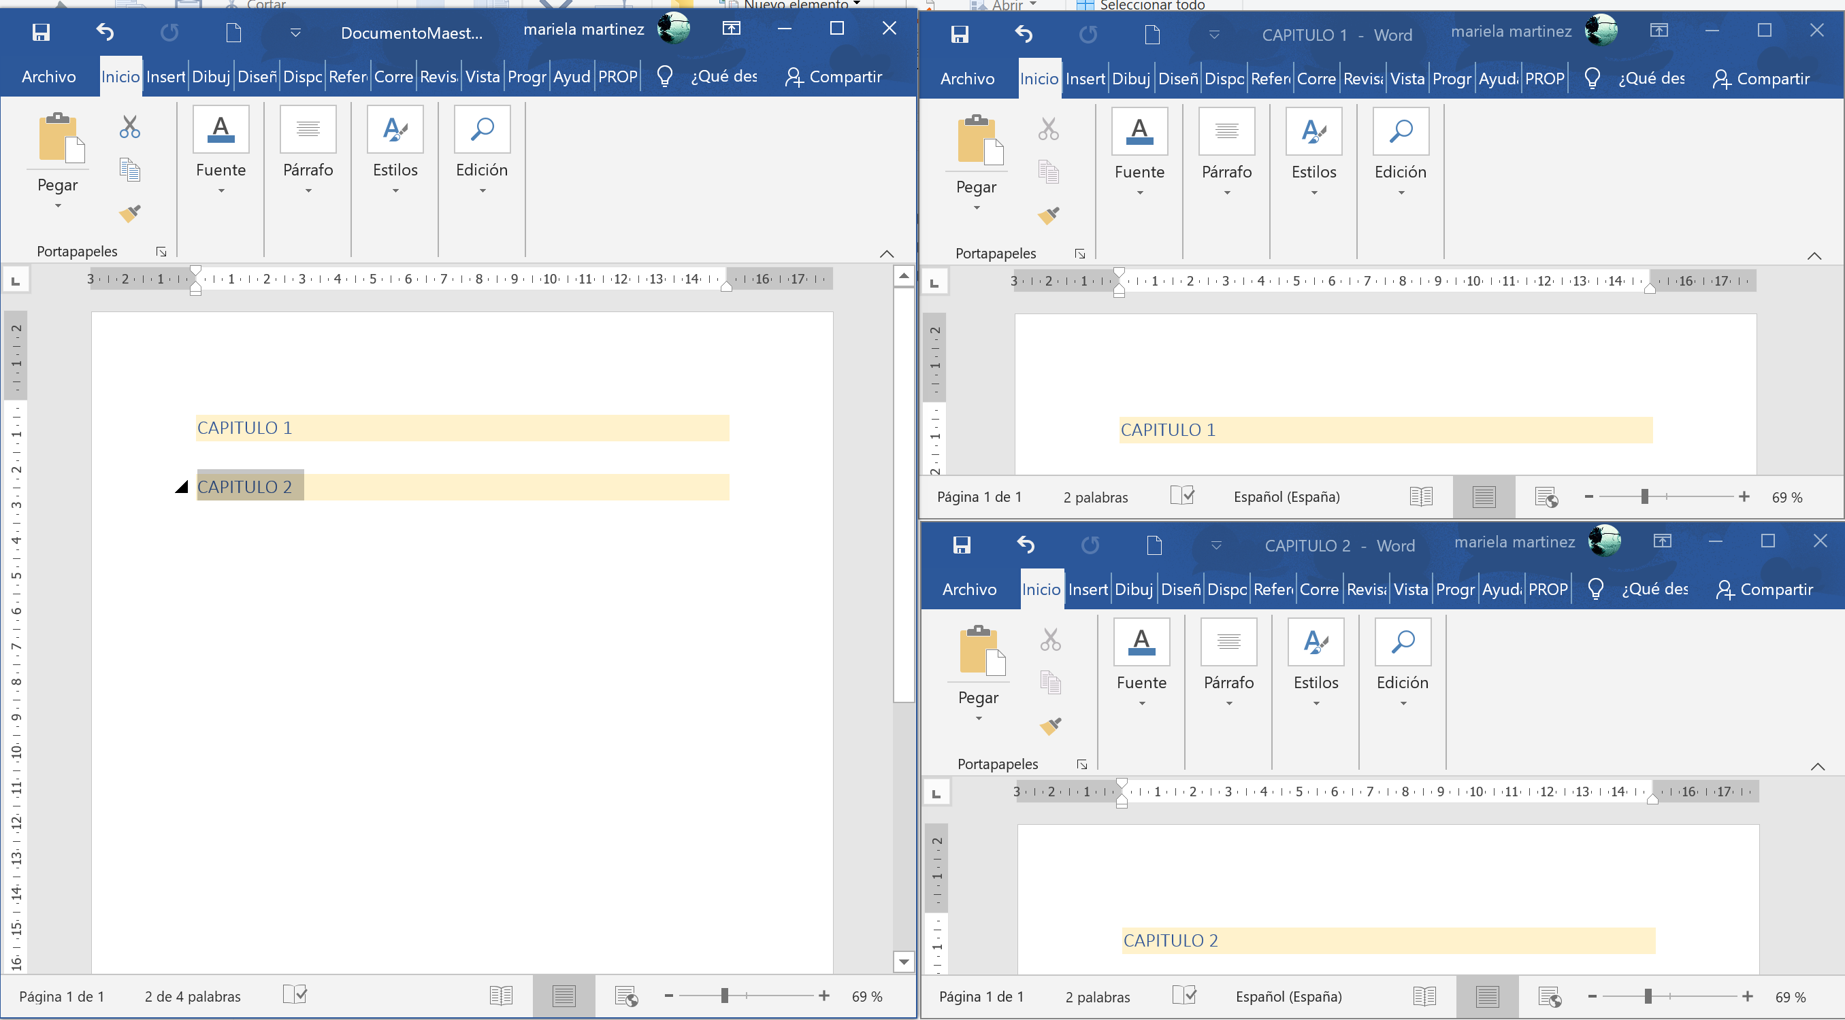
- Modifica el subdocumento capitulo 2 añadiéndole texto.
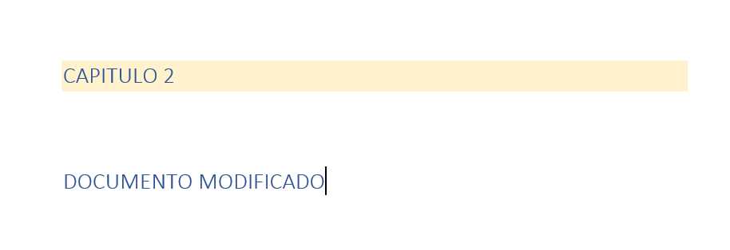
- Abre el documento maestro y verifica que se han realizado los cambios. Para eso deberás pulsar sobre expandir subdocumentos del grupo de opciones de documento maestro de la pestaña vista.
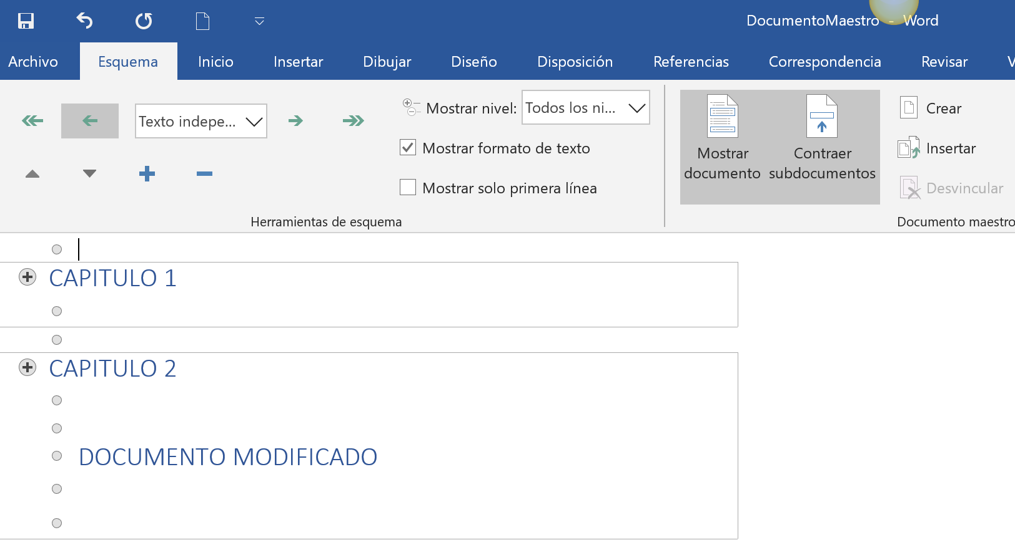
- Sin cerrar el documento maestro vuelve a modificar el subdocumento y verifica que se actualiza inmediatamente el documento maestro.

